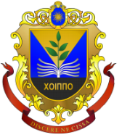

МІНІСТЕРСТВО ОСВІТИ І НАУКИ УКРАЇНИ
ХМЕЛЬНИЦЬКА ОБЛАСНА РАДА
ХМЕЛЬНИЦЬКИЙ ОБЛАСНИЙ ІНСТИТУТ
ПІСЛЯДИПЛОМНОЇ ПЕДАГОГІЧНОЇ ОСВІТИ
вул. Озерна, 14, м. Хмельницький, 29000,
тел./факс (0382) 77-63-20,
E-mail: hmoippo@i.ua, код ЄДРПОУ 02139802

13.03.2019р. № 279

Начальникам відділів (управлінь) освіти міських рад, об’єднаних територіальних громад та районних держадміністрацій
Завідувачам районними (міськими) методичними кабінетами Директорам закладів освіти обласного підпорядкування

Про Всеукраїнський квест-марафон
«Чи знаємо миТараса Шевченка?»

Інформуємо Вас, що у березні-травні 2019 рокуВсеукраїнським благодійним культурно-науковим фондом імені Т. Г. Шевченка проводиться щорічний Всеукраїнський квест-марафон«Чи знаємомиТараса Шевченка?»
Детальну інформацію про умови участі можна отримати на офіційному сайті квест-марафону: shevchenko-foundation-kvest.webnode.com.ua. Відповідальна особа: КрасицькаЛюдмилаОлександрівна, (068) 631-94-01, (067) 472-34-20.
Просимо інформацію про проведення квест-марафону довести довідома керівників закладів освіти та учителів.

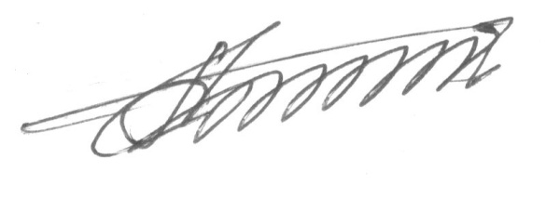

Проректор О. Попик

C.Манзюк
77-66-44

